Школьный этап 2014-2015 уч. год
6 класс
(1,5 часа или 2 урока)

1. Как разложить гирьки весом 1, 2, ..., 14 г в три коробочки так, чтобы в первой было три гирьки, во второй – пять, в третьей – шесть, а суммарный вес гирек в коробочках был одинаковым?
Ответ: Например: 14+13+8, 12+11+1+2+9, 10+7+6+5+4+3.
Решение. Суммарный вес гирек равен 105, поэтому в каждой коробочке суммарный вес гирек равняется 35 г.
Замечание: Имеются и другие решения.
Критерии: Найден только общий вес гирек в каждой коробке – 1 балл.

2. В соревнованиях по лыжным гонкам участвовали 3 лыжника: Антонов, Володин и Степанов. Перед дистанцией один зритель сказал, что первым придет Антонов, второй зритель сказал, что Степанов будет последним, а третий зритель предсказал, что Володин не будет последним. После забега выяснилось, что не угадал всего лишь один зритель, а два других предсказали верный результат. В каком порядке лыжники пришли к финишу? Ответ обосновать.
Ответ: Володин – первый, Антонов – второй, Степанов – третий.
Решение. Если ошибся только первый зритель, то второй и третий правы, значит, Степанов – третий, Антонов – не первый и не третий, то есть второй, а Володин – первый, то есть не последний. Если ошибся только второй зритель, то первый и третий правы, значит, Антонов – первый, Степанов и Володин – не последние. Противоречие, так как никто не занял последнего места. Если ошибся только третий зритель, то первый и второй правы, значит, Антонов – первый, Степанов – третий и Володин – третий. Противоречие.
Критерии: Только верный ответ – 1 балл.
Если в рассуждениях разобраны не все случаи – не более 3 баллов.

3. Наполненный доверху водой сосуд с крышкой весит 7 кг. Если снять крышку и отлить половину воды, то сосуд будет весить 4 кг. Сколько кг воды вмещает сосуд, если крышка в три раза легче пустого сосуда?
Ответ: 5 кг.
Решение. Два заполненных наполовину водой сосуда весят 8 кг. Их можно уравновесить полным сосудом с крышкой и 1 кг. Выльем всю воду и уберём по одному пустому сосуду. Тогда пустой сосуд уравновешивает крышку и 1 кг. Но пустой сосуд равен трём крышкам. Значит, две крышки уравновешены 1 кг. Отсюда вес крышки – 500г. Так как половина воды и крышка составляют 7–4=3 кг, то половина воды равна 3–0,5=2,5 кг. Поэтому вся вода весит 5 кг.
Критерии: Только верный ответ – 1 балл.

4. Как разрезать квадрат на семь треугольников двух видов, среди которых есть три треугольника одного вида и четыре треугольника другого вида?
Решение.
Первый способ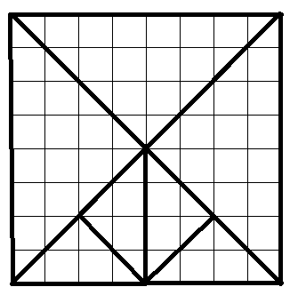
Второй способ 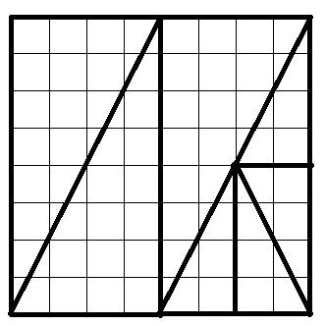
Возможны и другие разрезания.
Критерии: Любое правильное разрезание – 7 баллов.

5. По кругу лежит 24 конфеты. Винни-Пух и Пятачок берут по очереди одну или две рядом лежащие конфеты. Проигрывает тот, у кого нет хода. Кто выиграет при правильной игре, если первым ходит Винни-Пух?

Ответ: Пятачок.
Решение. Если Винни-Пух берёт одну конфету, то Пятачок берёт тоже одну конфету так, что получается две группы по 11 конфет в каждой. Если Винни-Пух берёт две конфеты, то Пятачок тоже берёт две конфеты так, что получается две группы по 10 конфет в каждой. Далее Пятачок ходит симметрично ходу Винни-Пуха в другую группу конфет, поэтому у него всегда будет ход. Значит, проиграет Винни-Пух.
Критерии: Если верно рассмотрен только один случай первого хода Винни-Пуха – 3 балла.

